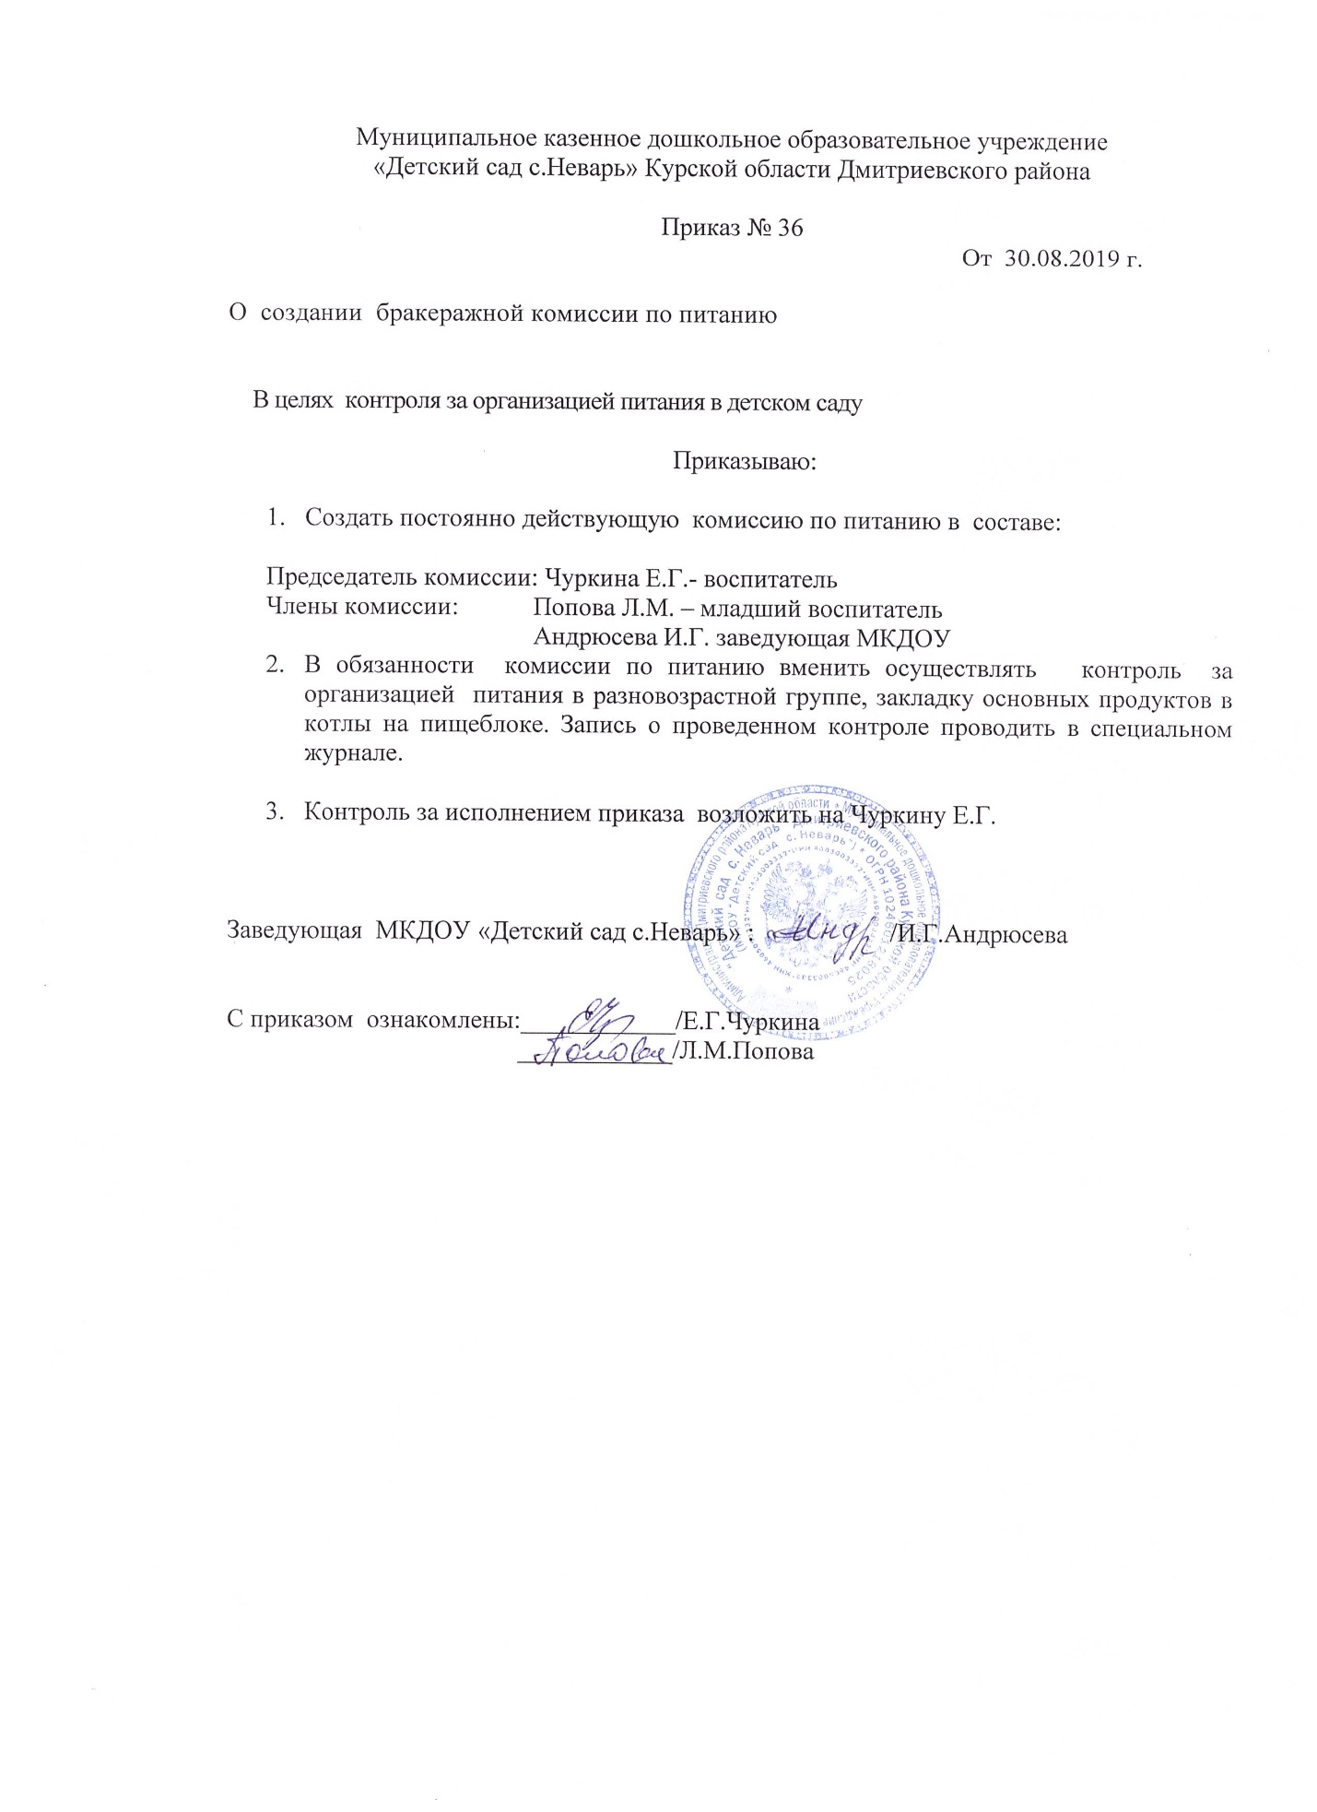
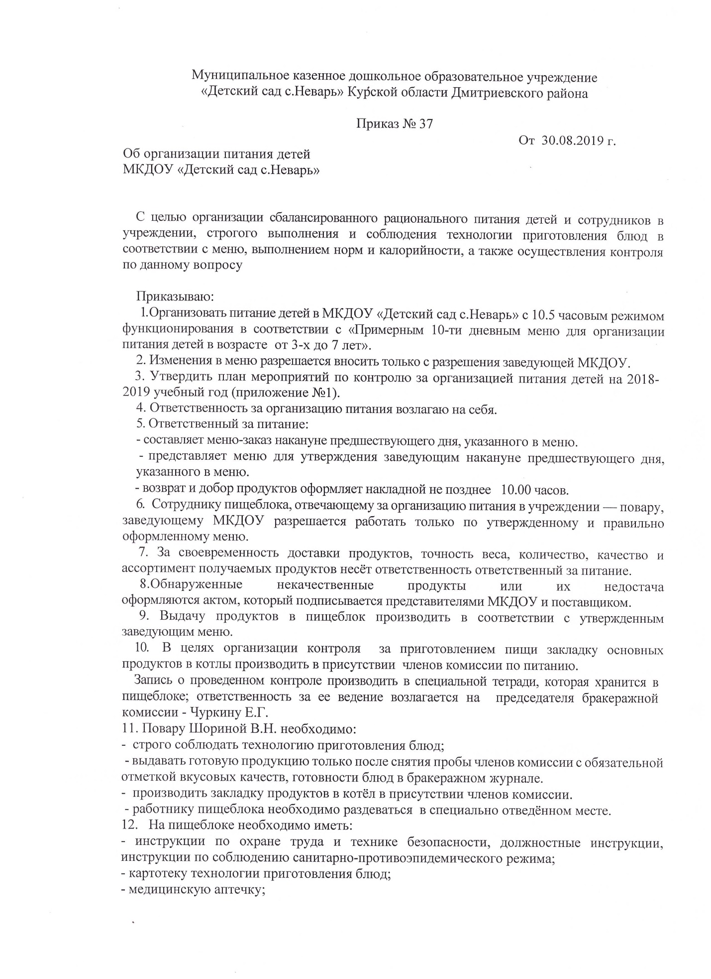

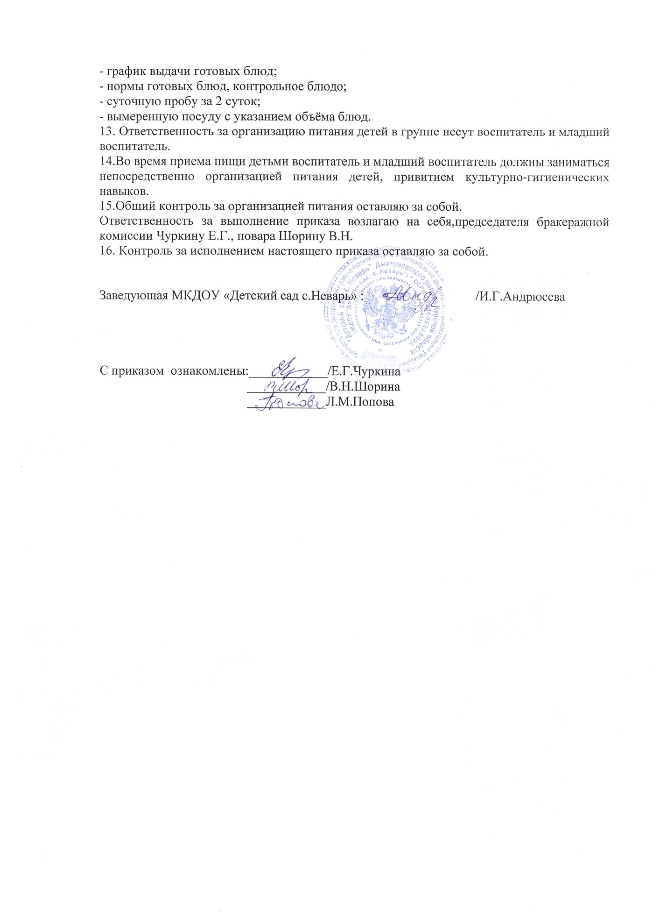

Муниципальное казенное дошкольное образовательное учреждение
«Детский сад с.Неварь» Курской области Дмитриевского района

Приказ № 38
От 30.08.2019 г.
О назначении ответственного за
снятие и хранение суточных проб

В целях обеспечения контроля за приготовлением пищи для детей, обеспечение снятия и хранения суточных проб

Приказываю:

- Ответственность за снятие и хранение суточных проб возложить на председателя бракеражной комиссии - воспитателя Чуркину Е.Г.
- В отсутствии воспитателя Чуркиной Е.Г.снятие проб и их хранение возложить на члена бракеражной комиссии – младшего воспитателя Попову Л.М.
- Пробы хранить в холодильнике.
- Контроль за исполнением приказа оставляю за собой.

Заведующая МКДОУ «Детский сад с.Неварь» : /И.Г.Андрюсева

С приказом ознакомлены:____________/Е.Г.Чуркина
____________Л.М.Попова

